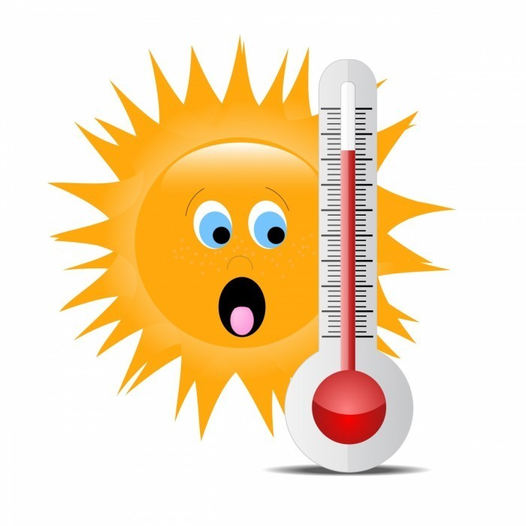
Лето в последние годы заставляет людей искать спасения от жаркой сухой и солнечной погоды. Жителям сельской местности укрыться от жары можно в тени деревьев, дома или рядом с водоемами. А вот горожанам приходиться намного труднее, так как они вынуждены днем и ночью дышать воздухом, который идет от раскаленного асфальта дорог и каменных стен дома.
1.Воздержитесь от походов на улицу и от действия прямых солнечных лучей. По возможности не выходите на улицу в период их высокой активности с 11 до 17 часов.
2.Обязательно пользуйтесь солнцезащитными очками, надевайте головные уборы с полями – шляпы или панамы. Отдавайте предпочтение одежде из натуральных тканей, которая защитит открытые участки тела от солнечных лучей.
3.При наличии неотложных дел, связанных с необходимостью выйти на улицу, возьмите с собой полотенце и воду. Ею можно освежиться в любой момент, протерев или побрызгав лицо, шею, зону декольте, руки.
4.Учитывая, что в жаркую погоду организм теряет много жидкости, необходимо компенсировать нарушенный водный баланс. С этой целью пейте не менее 2 литров воды и напитков в день.
5. Хорошо утоляют жажду приготовленные в домашних условиях напитки из клюквы, вишни, смородины, а также квас, зеленый и черный чай или вода с добавлением лимона. Не пейте их резко охлажденными и ледяными. Это может привести к различным заболеваниям.
6. В жару воздержитесь от употребления алкоголя, пива, газированных напитков, которые не только не утоляют жажду, но и замедляют обменные процессы в организме
7. В жаркие дни следует употреблять больше овощей и фруктов, как в сыром так и отварном виде
8.На работе и в домашних условиях не сидите вблизи кондиционера, так как это может спровоцировать простудное заболевание, вплоть до воспаления легких. Его следует включать на 4-5 градусов ниже температуры на улице.
9. Работа кондиционера сушит воздух. Для его охлаждения и увлажнения можно повесить смоченные водой временные занавеси на окнах. При отсутствии кондиционера распылите холодную воду из пульверизатора или поставьте на пол емкость с холодной водой. Установите и включите перед ней вентилятор. Закрытые окна также уменьшат проникновение тепла.
10. В очень жаркое время ограничьте свою активность, выполняйте дела, несвязанные с высокой физической и умственной нагрузкой.
11. Если во время жары почувствовали слабость или вялость, то прежде всего надо выпить воду. Обязательно ополосните лицо и руки.
12. По минимуму используйте декоративную косметику, кремы, так как закупорка пор кожи может привести к перегреву.
13. Особенно будьте внимательны и следите за детьми. Не разрешайте им находиться в жаркую погоду на солнце. Никогда, и буквально ни на минуту не оставляйте их без присмотра на улице, в частном автомобиле, во время пребывания на пляже, купания в море и т.д.
14. Жара сопровождает нас каждое лето. Придерживайтесь настоящих рекомендаций. Их выполнение поможет сохранить Вам здоровье.
